2018-2023年肇庆医学高等专科学校高职单招（数学／语文／英语）历年常考试题库含答案解析

卷I

一.语文单选题(共15题)

1.《短歌行》中化用《诗经·郑风·子衿》中的一句是（ ）
A.何以解忧？唯有杜康
B.青青子衿，悠悠我心
C.山不厌高，水不厌深
D.呦呦鹿鸣，食野之萍

2.在《爱尔克的灯光》中，“爱尔克的灯光”的象征意义是（ ）
A.封建家庭和礼教的没落与崩溃
B.对新生活的信念和对理想的追求
C.对旧家庭的憎恶和对财富的鄙弃
D.美好希望的破灭和生活的悲剧

3.白居易号（ ）
A.六一居士
B.东坡居士
C.青莲居士
D.香山居士

4.下列各句带点的词，词义相同的一组是（ ）
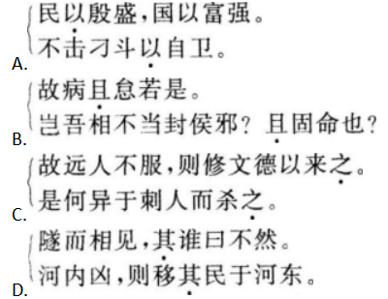
A.见图A
B.见图B
C.见图C
D.见图D

5.艾青在哪个时间段曾被视为中国新诗的卓越代表 （ ）
A.（1917—1927）第一个十年
B.（1928—1937）第二个十年
C.（1937—1949）第三个十年
D.20世纪80年代

6.陶渊明《饮酒》中，最富有哲理意味的诗句是（ ）
A.飞鸟相与还
B.心远地自偏
C.结庐在人境
D.悠然见南山

7. 下列关于作品、作者、体裁搭配完全正确的是（ ）
A.《报刘一丈书》——侯方域——书信体议论文
B.《论毅力》——梁实秋——议论文
C.《答司马谏议书》——王安石——书信体驳论文
D.《陈情表》——李斯——奏章

8.下列成语出于庄子《秋水》的是（ ）
A.贻笑大方、分崩离析
B.望洋兴叹、祸起萧墙
C.分崩离析、祸起萧墙
D.望洋兴叹、贻笑大方

9.曹禺是中国现代文学史上著名的（ ）
A.剧作家
B.诗人
C.小说家
D.评论家

10.王昌龄的《从军行》（青海长云暗雪山）主要是表现戍边将士（ ）
A.艰难困苦的生活
B.出生入死的经历
C.报国御敌的壮志
D.思念家乡的感情

11.以1870年“普法战争”为背景的小说是（ ）
A.《断魂枪》
B.《米龙老爹》
C.《麦琪的礼物》
D.《苦恼》

12.下列诗句中，表现方法与“脱帽著峭头”相同的是（ ）
A.采桑城南隅
B.缃绮为下裙
C.冉冉府中趋
D.但坐观罗敷

13.《选择与安排》一文的作者朱光潜是我国著名的（ ）
A.语言学家
B.文学家
以上内容仅为本文档的试下载部分，为可阅读页数的一半内容。如要下载或阅读全文，请访问：https://d.book118.com/927041201162006044

